Frikadelli Racing steht in Daytona vor einer der größten Herausforderungen der Teamhistorie

- Nürburgring-Nordschleifen-Spezialisten gehen in Florida erstmals beim Langstreckenklassiker „Rolex 24“ an den Start
- Fünfköpfiges Fahreraufgebot mit Sabine Schmitz, Klaus Abbelen, Patrick Huisman, Frank Stippler und Porsche-Junior Sven Müller
- Erster Renneinsatz für den über 500 PS starken Frikadelli-Porsche 911 GT3 R
- Team blickt 24-Stunden-Rennen nach erfolgreichem Test erwartungsvoll entgegen

Barweiler (D) / Daytona (USA), 26. Januar 2016. Für Frikadelli Racing hat eine der spannendsten Wochen in der bisherigen Teamgeschichte begonnen: Der Rennstall aus Barweiler am Nürburgring geht am kommenden Wochenende erstmals bei den 24 Stunden von Daytona an den Start. Die Mannschaft von Klaus Abbelen und „Nordschleifen-Queen“ Sabine Schmitz setzt in Florida einen der ersten neuen 911 GT3 R auf Basis der Modellgeneration 991 ein, die Porsche an Kundenteams ausgeliefert hat. Abgerundet wird das Fahrerquintett durch Frikadelli-Stammpilot Patrick Huisman (NL) und Frank Stippler aus Köln – beide besitzen reichlich Daytona-Erfahrung – sowie dem Porsche-Junioren Sven Müller.

Das „Rolex 24“ ist das wohl berühmteste Langstreckenrennen auf dem amerikanischen Doppelkontinent. Es steht in einer Reihe mit Le Mans und dem 24-Stunden-Klassiker in der Eifel. Gefahren wird auf einer 5,73 Kilometer langen Kombination aus den überhöhten Kurven des Daytona International Speedway, die auch die Kulisse für das weltbekannte „Daytona 500“ liefern, und einem Straßenkurs im Innenbereich. Frikadelli Racing feiert im US-Bundesstaat Florida seine Premiere auf internationalem Parkett. Vor gut zwei Wochen hat das Team mit Abbelen, Huisman und Müller bereits die dreitägigen Testfahrten vor Ort bestritten und beim Debüt des neuen Porsche 911 GT3 R mit Topzeiten aufhorchen lassen.

Am Donnerstag gehen die Rennwagen um 9.25 Uhr Ortszeit (15.25 MEZ) erstmals in Daytona auf die Strecke, Session 2 beginnt um 13.20 (19.20) Uhr. Dem schließt sich um 16.00 (22.00) Uhr bereits das 15-minütige Qualifying an, gefolgt vom Nachttraining zwischen 18.30 und 20.00 (0.30 bis 2.00) Uhr. Training Nummer vier steht am Freitag von 10.25 bis 11.25 (16.25 bis 17.25) Uhr auf dem Programm. Das Rennen selbst startet am Samstag um 14.40 (20.40) Uhr.

Stimmen vor dem Rennen

Klaus Abbelen (Tönisvorst, Teambesitzer und Fahrer): „Seit 15 Jahren träume ich davon, in Daytona zu fahren – jetzt war es an der Zeit, den Traum zu verwirklichen. Wir verfolgen das Projekt seit Le Mans 2015. Dort traf ich auch Scole Scrogham, der uns mit seinem Team eine große Hilfe ist. Ich denke, wir haben unsere Hausaufgaben gemacht. Jetzt freuen wir uns auf ein tolles Rennen.“

Sabine Schmitz (Barweiler, Fahrerin): „Ich war noch nie in Daytona, die offiziellen Testfahrten musste ich auslassen – aber dafür habe ich die Strecke ausführlich auf Video studiert und mir die Daten angesehen. Hoffentlich räumen mir die Jungs während der Trainingssitzungen etwas mehr Zeit am Steuer ein.“

Sven Müller (Bingen, Porsche-Junior): „Ich kehre gerade vom 24-Stunden-Rennen in Dubai mit dem Sieg in der Cup-Klasse in der Tasche zurück und bin somit gut in Übung. Auch in Daytona kommt es darauf an, ohne Berührungen und Probleme über die Runden zu kommen – das wird sicher einer der Schlüssel zum Erfolg sein.“

Patrick Huisman (NL, Fahrer): „Schon bei den Daytona-Tests hat sich gezeigt, dass der neue Porsche 911 GT3 R ein großer Schritt nach vorne ist. Das Auto macht richtig Spaß, reagiert sehr gut auf Set-up- und Aerodynamik-Modifikationen. Mit seinem längeren Radstand gegenüber dem Vorgängermodell lässt er sich viel leichter und präziser Fahren. Ich freue mich riesig auf meinen elften Daytona-Start!“

Frank Stippler (Köln, Fahrer): „Mit seiner Kombination aus Rundstrecken-Charakter im Infield und den Speedway-Passagen in den überhöhten Kurven des Ovals ist Daytona sehr speziell, das kennen wir in Europa so nicht. Zudem müssen wir stets die schnelleren Autos aus der Prototypen-Kategorie im Rückspiegel beobachten – auf der Nordschleife orientieren wir uns hauptsächlich nach vorne, denn da geben wir mit den GT3 den Ton an. Darauf muss sich das gesamte Frikadelli-Fahrerteam einstellen.“

Wer – oder was – ist Frikadelli Racing?
Bei den Fans der Langstrecken-Meisterschaft auf dem Nürburgring genießt Frikadelli Racing längst Kultstatus. Dies verdankt das Team zum einen „SpeedBee“ Sabine Schmitz. Die zweifache Siegerin der 24-Stunden-Nürburgring gilt als ungekrönte Königin der „Grünen Hölle“ – in der sie nach eigenen Angaben weit mehr als 30.000 Runden zurückgelegt hat – und ist einem weltweiten Fernsehpublikum durch ihre schlagfertigen Auftritte in verschiedenen Automobilformaten wohlbekannt. Zugleich verteidigt der auf dem Ring zumeist von Schmitz, Abbelen und Huisman pilotierte Frikadelli-Porsche aber auch den Ruf als die „schnellste Frikadelle“ der Welt: Den Look des Rennwagens bestimmen traditionell die Produkte des Hauptsponsors Abbelen, einem erfolgreichen Produzenten von Convenience-Produkten.

Die unverwechselbare Gestaltung des 911 GT3 R sollte aber auch in Daytona nicht davon ablenken, dass es sich bei Frikadelli Racing – allem Spaß zum Trotz – um einen ebenso seriösen wie professionell aufgestellten Rennstall handelt. 2010 hat das Team von Klaus Abbelen einen hochmodernen Workshop bezogen. Er bietet auf 1.800 Quadratmetern beste Voraussetzungen für Erfolg, eigener Leistungsprüfstand inklusive. Hier werden zeitgleich bis zu fünf Rennfahrzeuge für ihre Einsätze auf der Nordschleife vorbereitet.

Frikadelli Racing zählt weltweit zu den ersten Teams, die von Porsche einen der neu entwickelten 911 GT3 R auf Basis der Modellgeneration 991 erhalten haben.

Wichtiger Hinweis für Redaktionen: Aktuelle News zu Frikadelli Racing finden Sie fortan auch auf dem Twitter-Channel @Frikadelli_R

Bilder und Bildzeilen:

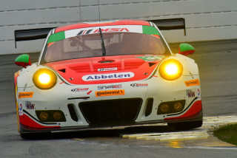

Erster Auslandsstart: Frikadelli Racing stellt sich dem 24-Stunden-Abenteuer in Daytona.
Fotocredit: Frikadelli/Michael Stahlschmidt

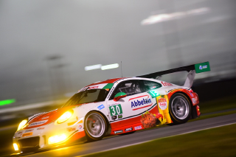

Feiert sein Renndebüt bei den 24 Stunden von Daytona:
Frikadelli Racing ist eines der ersten Kundenteams von Porsche, das einen der neuen 911 GT3 R erhalten hat.
Fotocredit: Frikadelli/Michael Stahlschmidt

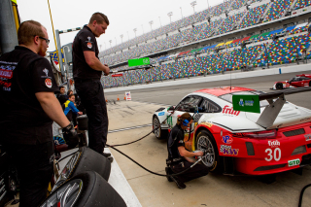

Neue Welt: Das Boxenstopp-Prozedere der IMSA-Serie zählt für Frikadelli Racing zu den Lernprozessen.
Fotocredit: Frikadelli/Michael Stahlschmidt

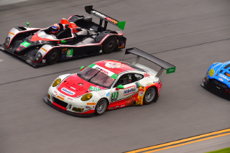

Erschwerte Bedingungen für Frikadelli Racing: Wie in Le Mans gehen Prototypen und GT-Rennwagen in Daytona gemeinsam auf die Strecke.
Fotocredit: Frikadelli/Michael Stahlschmidt

